Подготовила воспитатель 1кв. категории
Шнайдер Оксана Александровна
Статья «Изучение сезонных изменений в природе с помощью дидактической игры «Времена года»
Издавна считалось, что человек и природа едины. Человек не может существовать отдельно от природы. Ребёнок с рождения начинает изучать окружающий мир, общаться с природой. Вот тогда у него зарождается чувство любви к Родине.
У каждого человека есть любимый, родной уголок – малая Родина. Речка в деревне, ёлочка во дворе, полянка в лесу, зимние катания на санках с горки, все детские впечатления остаются у нас в памяти на всю жизнь. Место, где мы родились, даёт начало для дальнейшей жизни, это дорога в большой мир, счастливые моменты детства.
В дошкольном возрасте ребёнок продолжает познавать мир. Его начинают интересовать не только окружающие предметы, но и явления природы: - «Почему идёт дождь? Откуда дует ветер? Почему вечером солнце прячется, а ночью появляется луна? Почему летом жарко, а зимой холодно и идёт снег?» Найти ответ на все эти вопросы ребёнку помогают взрослые, а также его наблюдения и исследования.
Смена времён года – это тоже интересная тема для ребёнка. Сезонные изменения в природе доступны для понимания детей в старшем дошкольном возрасте. Дети начинают понимать годовой цикл: зима, весна, лето, осень. В 5 лет ребёнок должен иметь чёткие представления о смене времён года, какие изменения происходят в природе и жизни человека. Дети старшего дошкольного возраста имеют следующие знания о природе: характерные погодные условия для определённого сезона; температура воздуха (жарко – холодно); осадки; явления в неживой природе (листопад, ледоход, метель, капель и т.п.); образ жизни животных и состояние растительного мира; сезонные изменения в жизни людей (одежда, труд в природе и др.) Ребёнок может рассказать о времени года, назвать его характерные особенности.
Для ознакомления с сезонными явлениями педагог использует следующие методы: наблюдения в природе; ведение календаря погоды; рассматривание иллюстраций и картин времён года; чтение художественной литературы; заучивание стихов; отгадывание загадок; раскраски и многое другое. Одним из эффективных методов являются дидактические и настольно-печатные игры.
Дидактические игры имеют большое значение в процессе воспитания, образования и развития детей дошкольного возраста. Потому что полноценное освоение учебного материала осуществляется не на занятиях, а в свободной деятельности. Тогда, когда ребенок много раз проигрывает ситуацию, применяя на практике знания и умения, полученные на занятиях до тех пор, пока они не перейдут в навык. Вот тогда и происходит окончательное понимание и полное освоение учебного материала. А лучшим тренажером для детей являются дидактические игры.
Представляю вашему вниманию дидактическую игру «Времена года»
(для детей старшего дошкольного возраста)

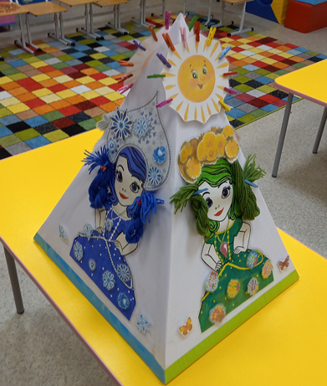
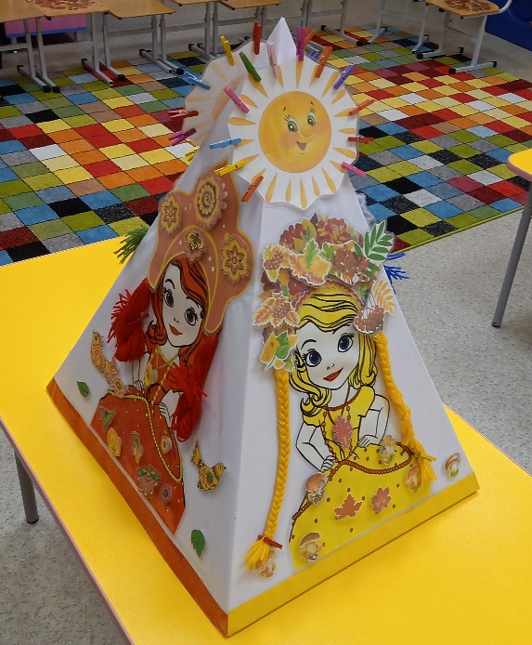

Цель: закрепление знаний детей о сезонных изменениях природы, о цветовой гамме, присущей тому или иному времени года. Знакомство с разными элементами росписей, обогащение зрительных впечатлений, формирование интереса и эстетического вкуса у дошкольников.
Задачи:
- закреплять умения различать и правильно называть основные цвета;
- расширять представление о многообразии узоров народных промыслов России;
- совершенствовать представление о характерных элементах узора и цветосочетании народного декоративно – прикладного искусства: «Гжель», «Хохлома»
- воспитывать чувства привязанности к родным местам, уважительного отношения к своим национальным корням;
- развивать зрительное восприятие, память, мышление, речь; мелкую моторику рук.

Материал: игровой макет, куклы – времена года, конверты с картинками предметов, соответствующих определённому времени года; картинки с элементами народной росписи «Гжель», «Хохлома»; раскраски с куклами, конверт с разноцветными прищепками.

Ход игры.
Вариант 1. Предложить ребёнку заплести косички кукле, сделать причёску, зарисовать её.
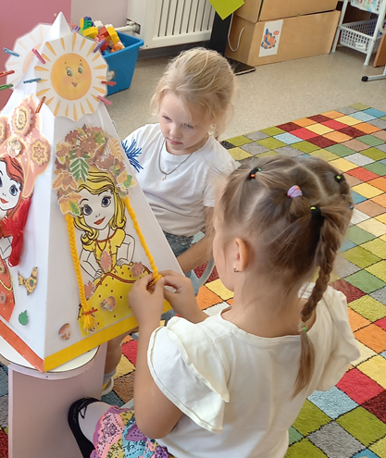
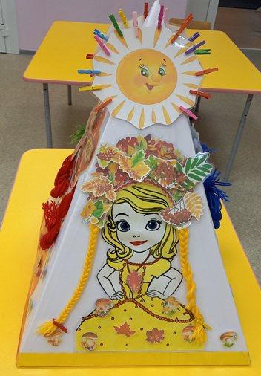

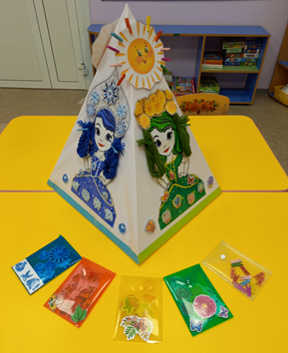
Вариант 2. Ребенку предлагается из набора печатных картинок украсить платье куклы определенного сезона (зима, весна, лето, осень), ребенок должен подобрать картинки с предметами, соответствующие именно этому времени года; правильно назвать цвета.

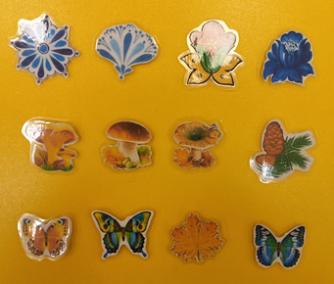
Вариант 3. Перед началом игры педагог рассматривает вместе с детьми элементы росписи предметов одного народного промысла. Педагогом выставляются предметы из двух народных промыслов. Дети должны убрать лишние предметы, а затем украсить платье куклы.

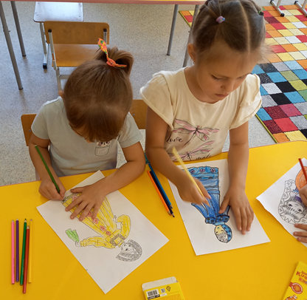
Вариант 4. Предложить раскрасить платье куклы (раскраски) используя определённые предметы и элементы росписи «Гжель», «Хохлома».
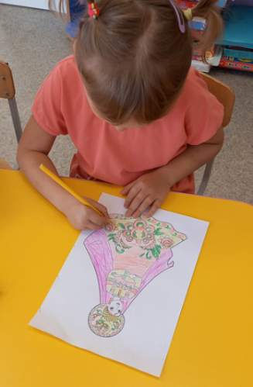
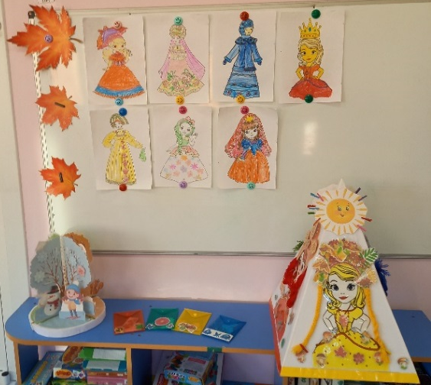
В эту игру могут играть от одного до четырёх детей.
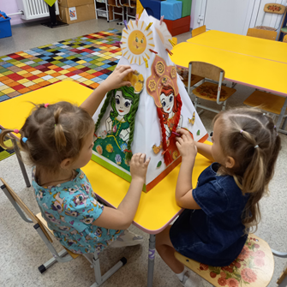
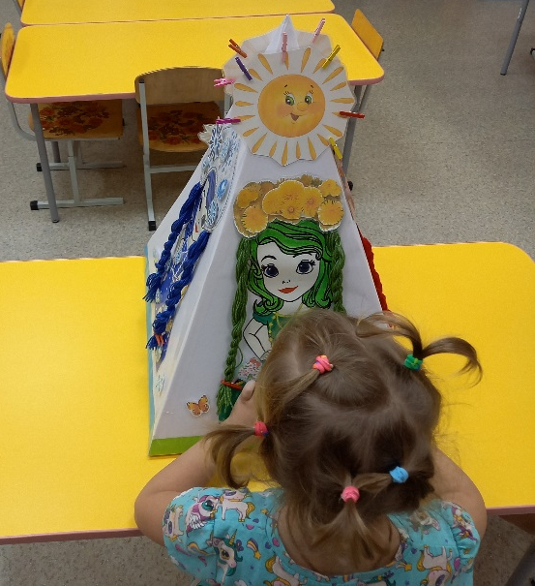

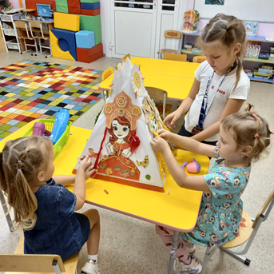

Дидактическая игра «Времена года» закрепляет представление детей о временах года и создаёт основу для полноценного общения детей со сверстниками и взрослыми.

